Начальная страница <- Как сделать … \ Создание паспорта участника

Заполнение закладки «Адреса серверов» в паспорте участника
Адреса серверов для работы с ГИС МТ в закладке «Адреса серверов» формируются автоматически.
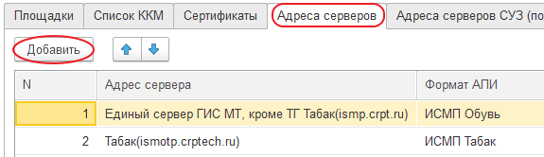Закладка «Адреса серверов» «Паспорта участника»
Если потребуется добавить сервер из справочника «ГИС МТ: Адреса серверов» следует нажать кнопку «Добавить», выделить нужный элемент справочника и нажать кнопку «Выбрать», либо, если нужного сервера в справочнике нет, нажать кнопку «Создать» и сформировать новый элемент справочника. (процесс создания нового элемента справочника «ГИС МТ: Адреса серверов» описан на странице «Создание нового элемента справочника «ГИС МТ: Адреса серверов»»).

